#--------------------------------------------------------------------------

#script Name: crs_conversion.doc

#Purpose: This illustrats how to to use QGIS to transfer the utm coordinates of sampling points of the Doubs dataset into geographic ones and record all steps in word file.

#Author: Fengxiao Wu

#Email: wfx1876@163.com

#Date: 2024-04-19

#--------------------------------------------------------------------------

**1.在R studio中编写如下代码：**

library(ade4)

data("doubs") #加载doubs数据集

points<-doubs$xy

write.csv(points,"D://吴凤箫//homework//homework.csv") #提取doubs数据集里的坐标信息，并将它导出保存

**2.将数据集导入QGIS中，并转换坐标系：**

打开QGIS，new project创建一个新的文件，点击“layer”—>“add layer”—>“add delimited text layer”

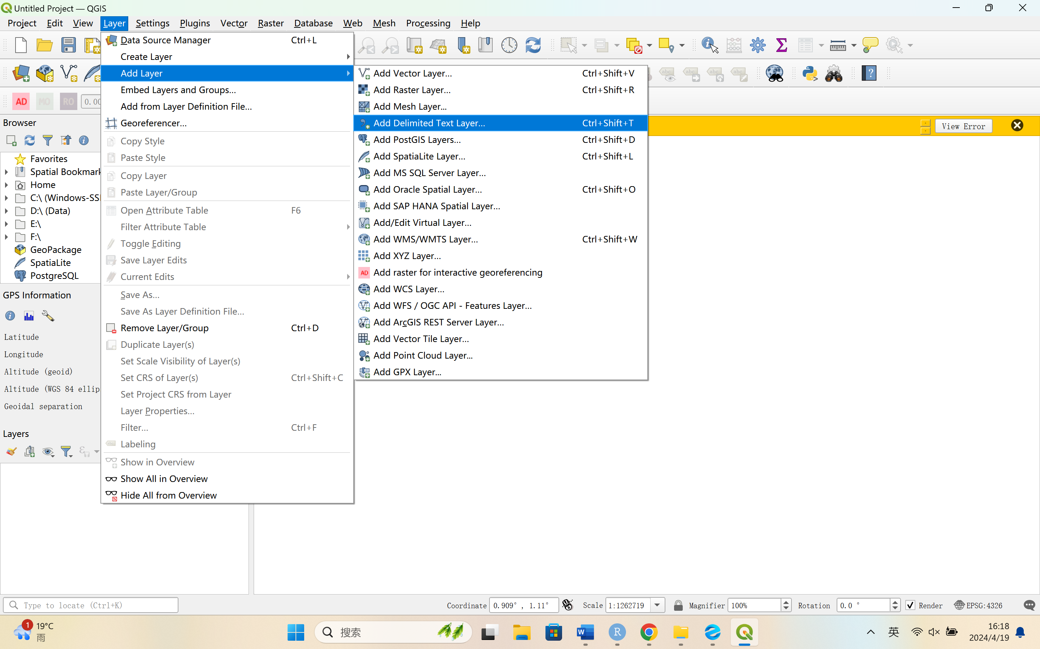

在打开的页面中，选择“browse”，将保存好的文件导入QGIS中

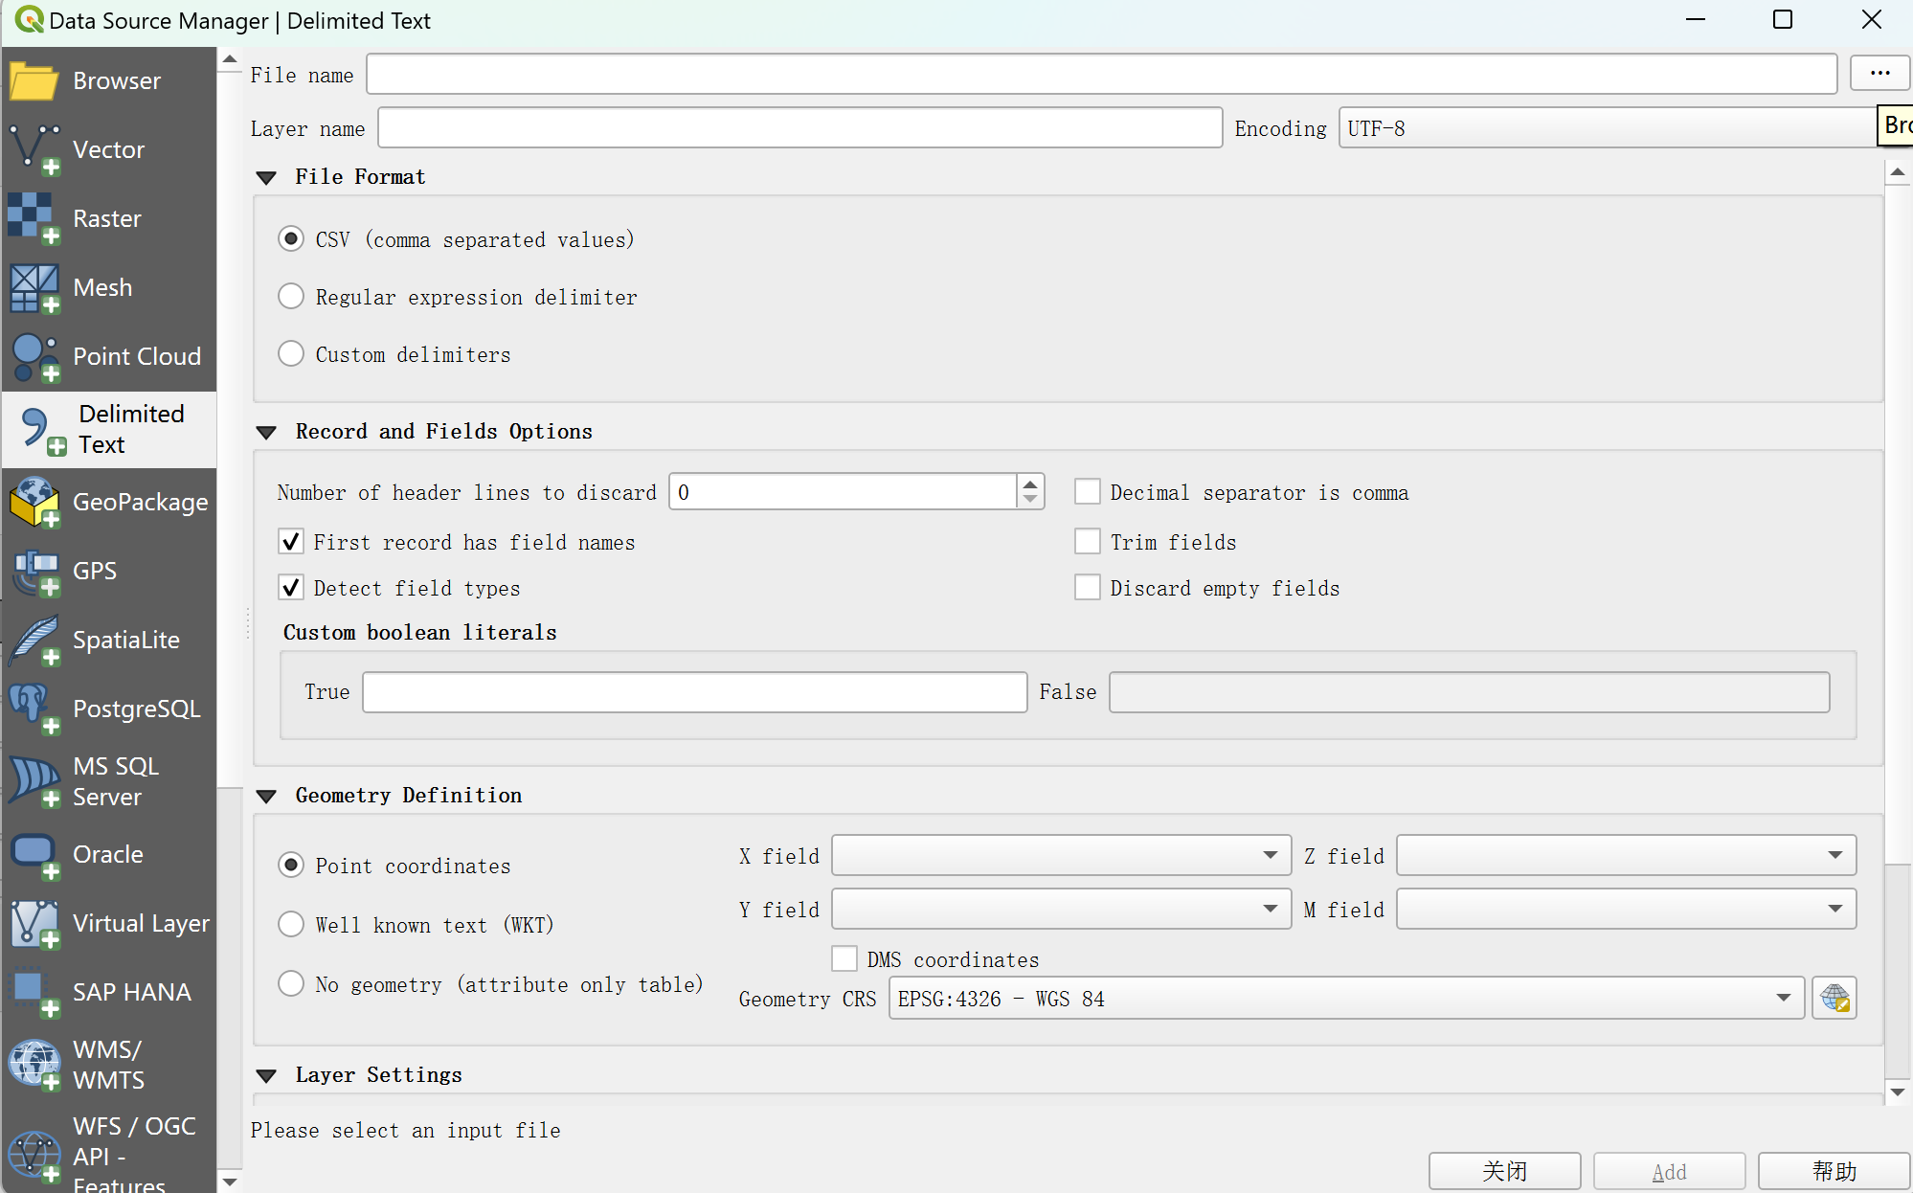

在“geometry definition”中，选择“X field” 和“Y field”分别为“x”和“y”，将“Geometry”CRS设置为“EPSG:4326-WGS 84”，点击“add”添加图层。

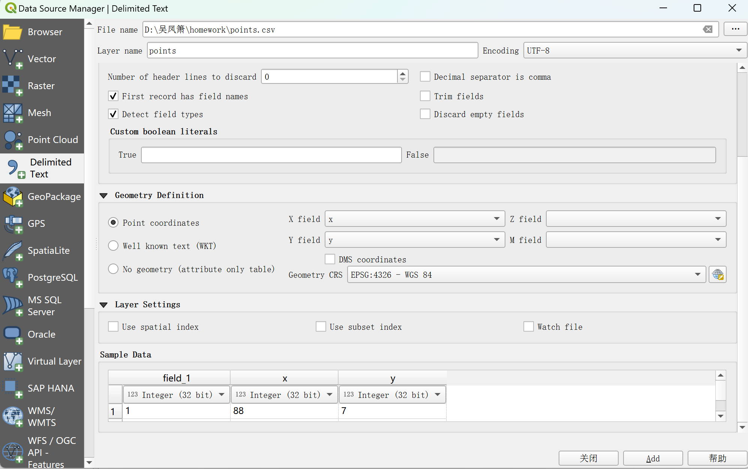

这样就利用QGIS将UTM坐标系转换成了地理坐标系。如图所示：

